**Relatório do LAB 4 - Interpolação e Integração**

Isaac de Lyra Junior - 01D - 20170117907

Túlio José Costa da Silva - 01D - 20170138326

Vilson Rodrigues Camara Neto - 01D - 20170138110

**Resumo**

Este experimento consiste em usar os conhecimentos das técnicas de Interpolação e Integração para calcular o centro de massa e a densidade de uma figura cedida no laboratório. Material usado foi a câmera de um celular, a figura cedida em laboratório e o software “Scilab”. Ao término, foi discutida a eficiência dos métodos.

**Introdução**

Neste experimento, utilizamos uma câmera de smartphone para fotografar uma figura cedida pelo professor. Primeiramente, definimos pontos estratégicos para traçar a função que represente a peça, em seguida, usamos o *Scilab*  para marcar os pontos na imagem. Depois, definimos um polinômio interpolador, foi feito testes com o de Lagrange e de Newton, para as parte superior e outra para inferior da peça. Posteriormente, usamos as fórmulas de integração composta para achar o centro de massa, as seguintes técnicas foram utilizadas: trapézio, 1ª Regra de Simpson e 2ª Regra de Simpson. E por último, foi feita a comparação do centro de massa encontrado experimentalmente, e com os encontrados com os métodos de integração(métodos numéricos).

**Desenvolvimento/Resultados**

Foi pedido que pegássemos os pontos da extremidade da figura para sabermos a largura total da peça, após acharmos essas extremidades dividimos o valor da diferença delas por 10 e então dividimos a peça em partes de 395 pixels de distância no eixo x de um ponto para outro. Após acharmos cada ponto x e cada ponto y da superfície superior e inferior da peça, podemos plotar esses pontos e o resultado pode ser visto a seguir:

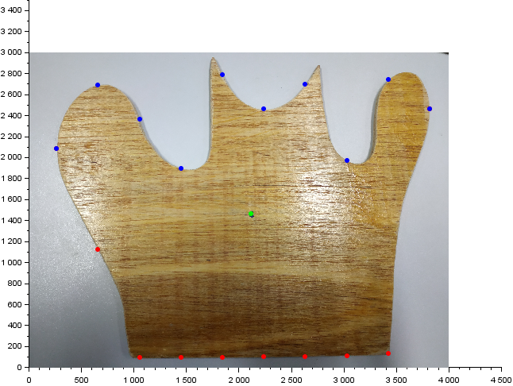

Figura 1: plotagem dos pontos achados do eixo x e eixo y(superior em azul,inferior em vermelho), bem como o centro de massa(em verde)

Tabela 1: pontos superiores e inferiores, e o centro de massa da figura, em pixel

Pontos do Eixo Horizontal(eixo x)

|  |  |  |  |  |  |  |  |  |  |
| --- | --- | --- | --- | --- | --- | --- | --- | --- | --- |
| x0 | x1 | x2 | x3 | x4 | x5 | x6 | x7 | x8 | x9 |
| 265 | 660 | 1055 | 1450 | 1845 | 2240 | 2635 | 3030 | 3425 | 3820 |

Pontos Superior (eixo y)

|  |  |  |  |  |  |  |  |  |  |
| --- | --- | --- | --- | --- | --- | --- | --- | --- | --- |
| y0 | y1 | y2 | y3 | y4 | y5 | y6 | y7 | y8 | y9 |
| 2083 | 2690 | 2363 | 1896 | 2785 | 2460 | 2695 | 1970 | 2740 | 2463 |

Pontos Inferior(eixo y)

|  |  |  |  |  |  |  |  |  |  |
| --- | --- | --- | --- | --- | --- | --- | --- | --- | --- |
| y0 | y1 | y2 | y3 | y4 | y5 | y6 | y7 | y8 | y9 |
| 2083 | 1122 | 90 | 90 | 95 | 99 | 104 | 111 | 129 | 2463 |

Centro de massa

|  |  |
| --- | --- |
| Xi | Yi |
| 2120 | 1460 |

Utilizamos do código do método de Lagrange(figura 2) e dos pontos acima para achar o Polinômio Interpolador encontramos e plotamos ele logo em seguida(figura 4), houve uma divergência grande nos pontos próximos às extremidades, julgamos essa divergência sendo causa do baixo volume de pontos em que dividimos a figura, pois com um volume muito maior de pontos o espaçamento entre eles seria também menor, isso causaria uma redução brusca do erro da aproximação. Testamos achar o polinômio interpolador pelo método de Newton(figura 5) e ao plotar verificamos que deu idêntico ao do Método de Lagrange.

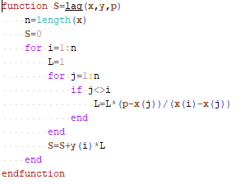

Figura 2: código do método de Lagrange para Interpolação

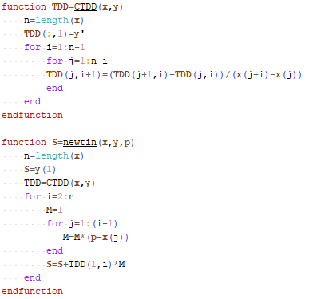

Figura 3: código do método de Newton para Interpolação

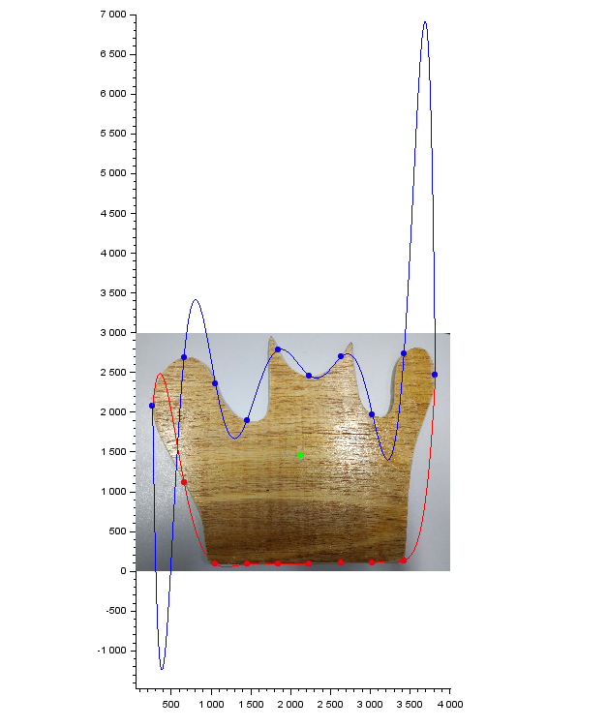

Figura 4: plotagem do Polinômio Interpolador de Lagrange

Nessa parte seguinte utilizamos da interpolação por partes, dividimos em subconjuntos de 4 e 3 pontos, o resultado foi que deu o mesmo resultado da interpolação anterior, isso se deve ao fato de que não estamos adicionando mais pontos e coordenadas no eixo y, apenas trabalhando com as mesmas coordenadas e com uma enorme quantidade de pixels entre cada ponto, porém com baixa precisão da aproximação. Resolvemos alterar as cores da aproximação em algumas partes para que seja de mais fácil visualização os subconjuntos.

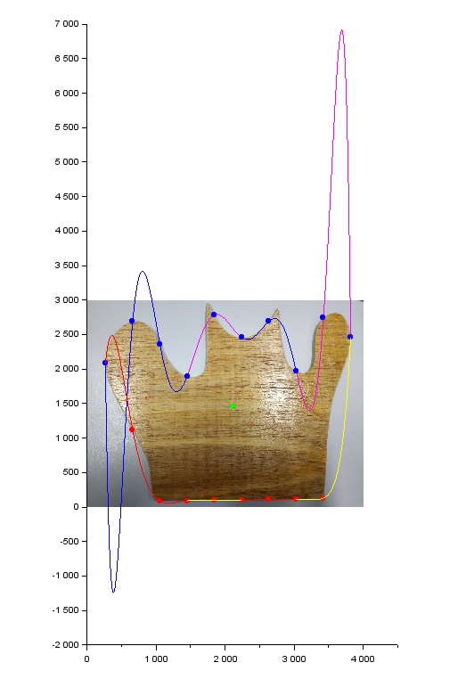

Figura 5: plotagem do Polinômio Interpolador por partes

Foi Pedido também que achássemos o Centro de Massa experimentalmente com a Fórmula da Mecânica Clássica, como havia integrais nessa fórmula implementamos os métodos numéricos correspondentes para resolução de Integrais, que são Método do Trapézio Composto(figura 6), Método da Primeira Regra de Simpson(figura 7) e Método da Segunda Regra de Simpson(figura 8).

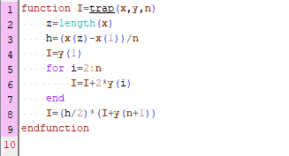

Figura 6: Algoritmo do Método do Trapézio Composto

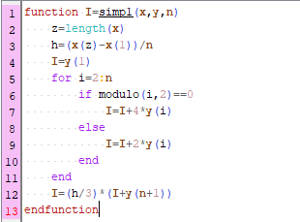

Figura 7: Algoritmo da Primeira Regra de Simpson

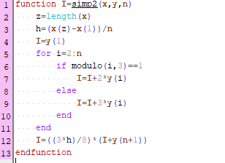

Figura 8: Algoritmo da Segunda Regra de Simpson

Após escrevermos os algoritmos acima implementamos eles um por um para testar qual deles mais se aproximava dos dados experimentais, o que pode ser visto a seguir:

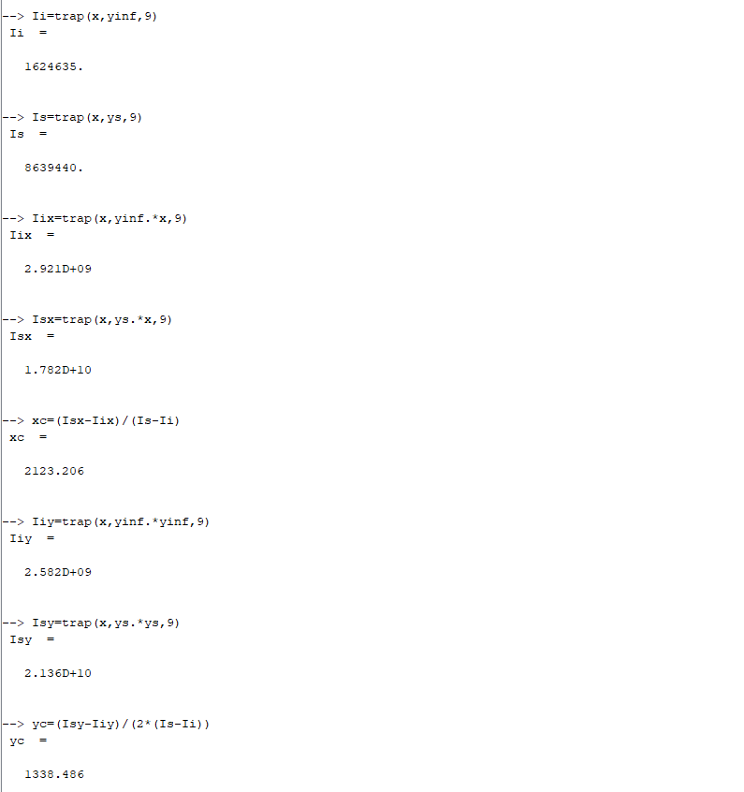

Figura 9: Terminal de chamadas do Método do Trapézio Composto

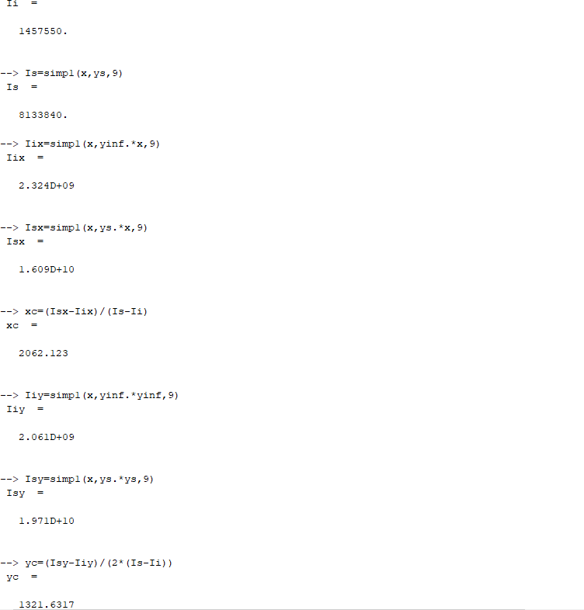

Figura 10: Terminal de chamadas do Método da Primeira Regra de Simpson

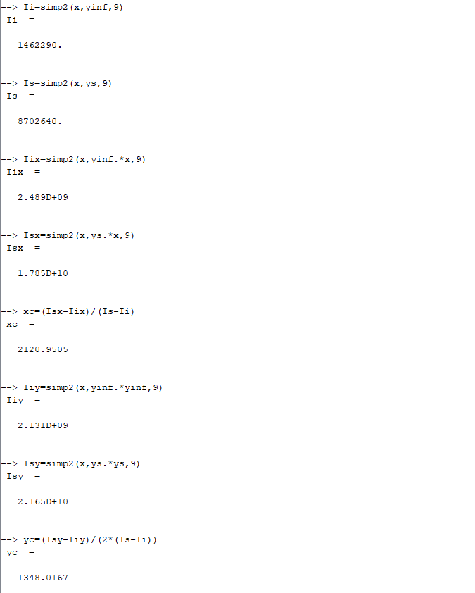

Figura 11: Terminal de chamadas do Método da Segunda Regra de Simpson

Tabela 2: Resultados do Centro de Massa

|  |  |  |
| --- | --- | --- |
| Método | Xc | Yc |
| Experimental | 2120 | 1460 |
| Trapézio Composto | 2123 | 1339 |
| 1ª Regra de Simpson | 2062 | 1322 |
| 2ª Regra de Simpson | 2121 | 1348 |

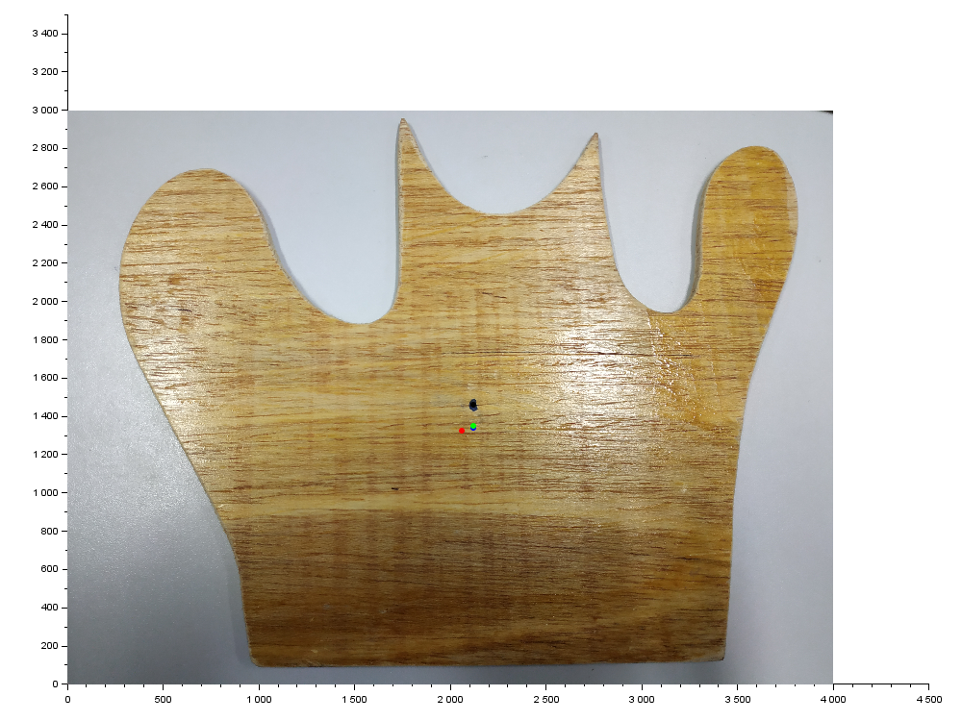

Figura 12: Plotagem dos pontos de Centro de Massa achados(preto:Experimental, azul:Trapézio Composto, vermelho:1ª Regra de Simpson, verde:2ª Regra de Simpson)

**Conclusões**

Tiramos como aprendizado do experimento que o polinômio interpolador apesar de passar em cima de todos os pontos dados pode não representar perfeitamente a curva que gostaríamos, isso é influenciado pela quantidade de pontos que são fornecidos para as funções, quanto mais numerosos os pontos mais preciso fica a aproximação. No que se refere ao Centro de Massa, tivemos dificuldades para implementar as funções, mas no fim deu certo e conseguimos achar pontos aproximados ao Experimental com a Segunda regra de Simpson sendo a mais precisa em comparação com o ponto Experimental.

**Referências Bibliográficas**

Google Analytics. **Polinômio de Lagrange**. Disponivel em <https://pt.wikipedia.org/wiki/Polinômio_de_Lagrange>. Acesso em 26 mai. 2019.

Google Analytics. **Polinômio de Newton**. Disponivel em <https://pt.wikipedia.org/wiki/Polin%C3%B3mio_de_Newton>. Acesso em 26 mai. 2019.

Google Analytics. **Regra dos Trapézios(equações diferenciais)**. Disponivel em <https://pt.wikipedia.org/wiki/Regra_dos_trap%C3%A9zios_(equa%C3%A7%C3%B5es_diferenciais)>. Acesso em 26 mai. 2019.

Google Analytics. **Fórmula de Simpson**. Disponivel em <https://pt.wikipedia.org/wiki/Polin%C3%B3mio_de_Newton>. Acesso em 26 mai. 2019.